Прошли соревнования по дартс
19.04.2017
13.04.2017 в ГБУ Центр "Маяк" по адресу: Задонский проезд, д. 24, корп.2А, впервые прошли соревнования по дартс среди любителей «ЗОЖ» под руководством педагога-организатора ГБУ Центр "Маяк" Ермоленко С.В.
В соревнованиях приняли участие активные жители и общественные советники района Зябликово: Клинишев В.М. и Калашникова Р.М.
В упорной борьбе победил Назаренко В.,
второе место - Белова А.,
третье место - Калашникова Р.

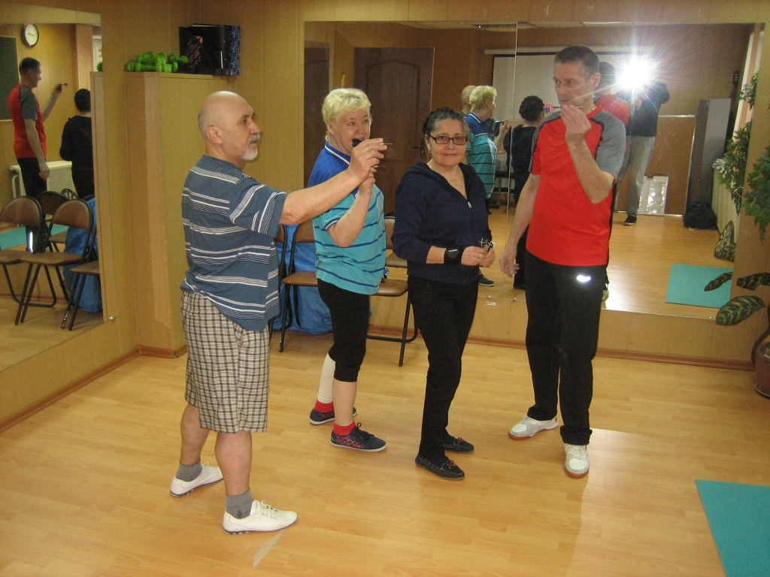

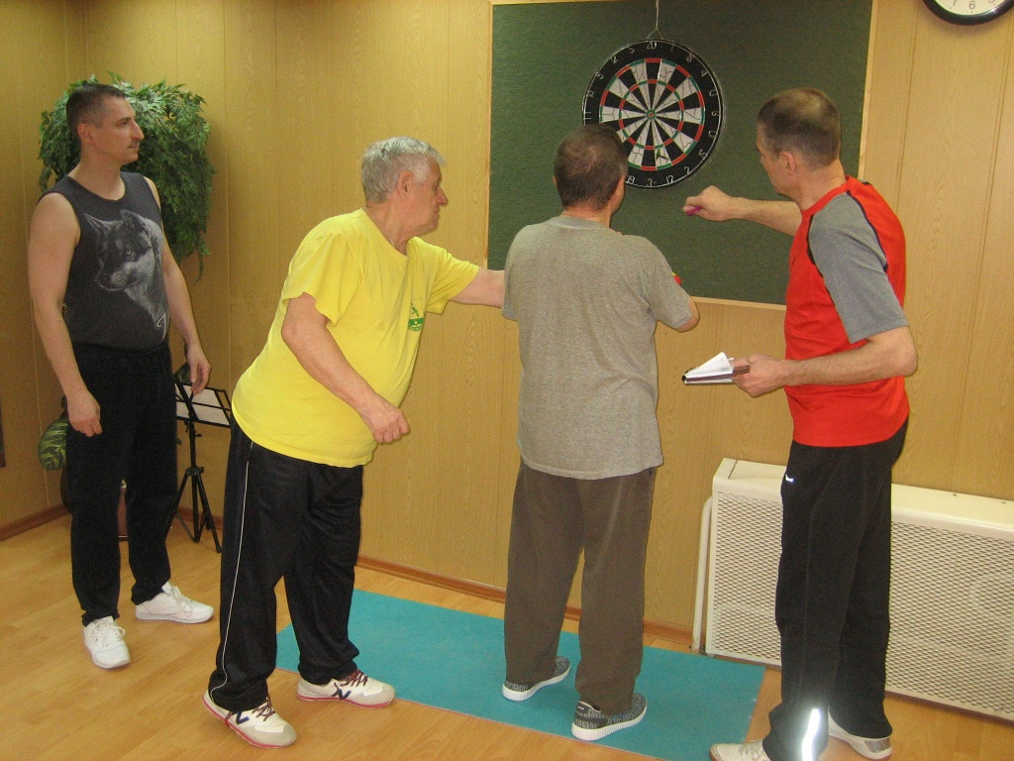

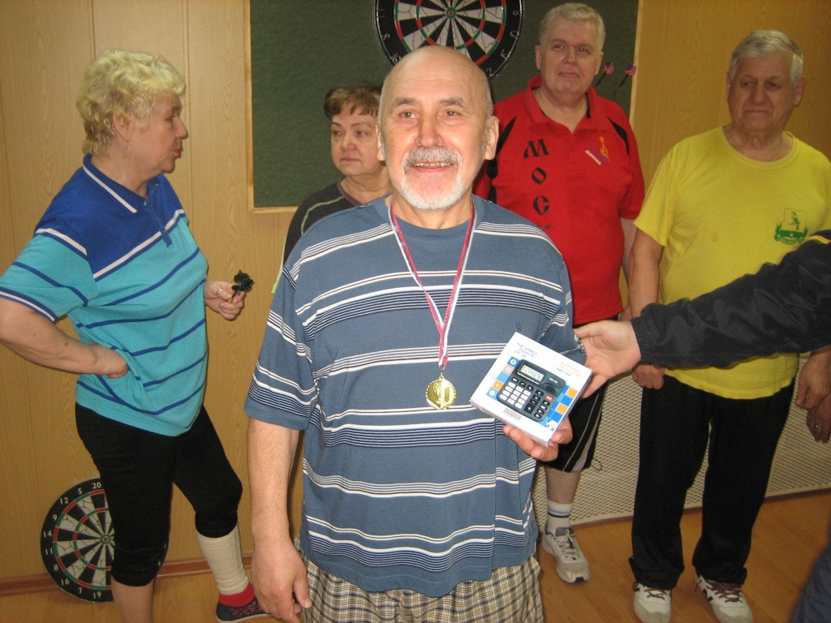

Адрес страницы: http://zyablikovo.mos.ru/organization-of-recreational-social-educational-health-and-sportivnoy-work-with-the-population-by-pl/detail/5687054.html
Управа района Зябликово города Москвы

